Pozdravljeni
Pošiljam vam naloge za delo pri družboslovju. Poiščite svoj razred, ta

6. č
Ponedeljek, 14. 12. 2020

V tem tednu se bova preselila v pokrajino, ki je od nas najdlje oddaljena. Obiskala bova Primorsko. Prepričana sem, da že veliko veš o njenem najbolj znanem delu – morju. Vendar Primorska ni samo obala, ampak tudi zaledje. Ta dal nam najlepše prikaže najznamenitejša primorska reka. Reka Soča.
Danes si boš ogledal film o tej reki in tako spoznal tudi manj znane dele slovenske primorske.
Video najdeš na tej povezavi.

Četrtek, 17. 12. 2020 in petek, 18. 12. 2020

Danes bova povedala nekaj o legi Primorskega sveta.
Naslednji zapis prepiši v zvezek.

PRIMORSKI SVET

Primorski svet leži na jugozahodu Slovenije ob Jadranskem morju.

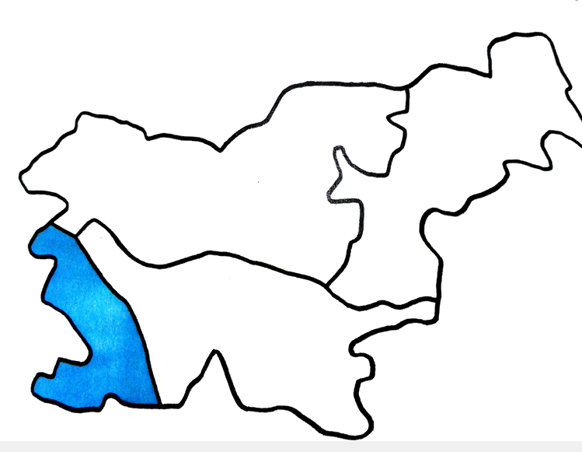
Primorski svet sestavlja obmorski del in notranjost (od Ilirske Bistrice, do Nove Gorice in vse navzgor po dolini reke Soče).
Pokrajino primorskega sveta sestavlja tako obala kot gričevje. Gričevje je višje v notranjosti primorskega sveta.

Slovenska obala je dolga 47km. Je strma in razčlenjena s številnimi zalivi. Med najbolj znanimi zalivi sta Piranski zaliv in Mesečev zaliv.

Od rek so najbolj znane reka Vipava, Soča in Dragonja (poteka ob meji s Hrvaško).
Morje poleti sprejme veliko sončne toplote, ki jo počasi oddaja v ozračje. Zaradi tega je tudi pozimi ob morju veliko topleje kot drugje v Sloveniji.
To omogoča rast rastlinam, ki bi drugje v Sloveniji zmrznile. Ena izmed njih je oljka.

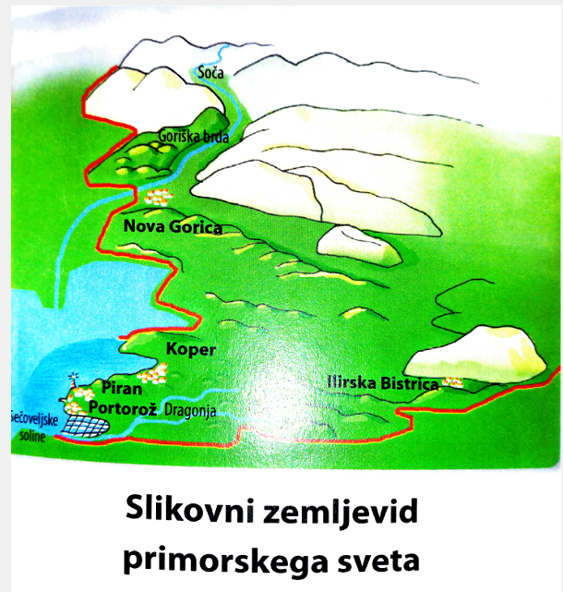

Reši naslednje naloge:
S pomočjo zemljevida poišči največja mesta na slovenski obali in jih zapiši v zvezek.
Na zemljevidu poišči vse tri reke, ki tečejo po Primorski.
Na zemljevidu poišči mesta v notranjosti Primorske.
Razmisli in razišči, kaj pridobivamo iz oljk ali oliv, ki rastejo na oljkah.

8. č
Petek, 18. 12. 2020
Prejšnji teden sva zaključila s Panonsko kotlino. Ta teden bova pričela z Alpami.
Preden pričneva podrobneje spoznavati Alpe jih boš malce sam raziskal.
- Na zemljevidu poišči Alpe in izpiši v katere države segajo.
- Poišči najvišje vrhove Alp in njihove višine. Zapiši jih v zvezek in primerjaj z najvišjim slovenskim vrhom.
- Na internetu poišči besedila, ki opisujejo vzpone na najvišje alpske vrhove in jih preberi. Napiši katero besedilo, ti je bilo najbolj všeč in zakaj.
9. č
Sreda, 16. 12. 2020

Kot sta verjetno že ugotovila, je Avstralija zelo zanimiva in nenavadna celina. Zaradi njene osamljenosti se je na njej razvilo veliko živalskih in rastlinskih vrst, ki jih najdemo samo tam. V učbeniku na str. 48 imata opisanega kenguruja, ki je najbolj znana Avstralska žival. Vajina današnja naloga je, da s pomočjo spleta poiščita par zanimivih živali, ki so tipične za Avstralijo in jih s par stavki opišeta. Poiščita tudi Avstralsko drevo, ki je tipično samo za Avstralijo.
Pri delu vama želim veliko uspeha pri raziskovanju. Pazita pa se nevarnosti, ki preti na vaju pri tem delu. Namreč lahko predolgo sedita pred računalnikom, ker se bosta težko odpovedala gledanju prisrčnih živalic. :D :D

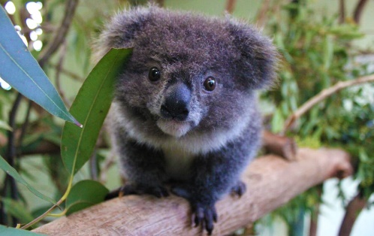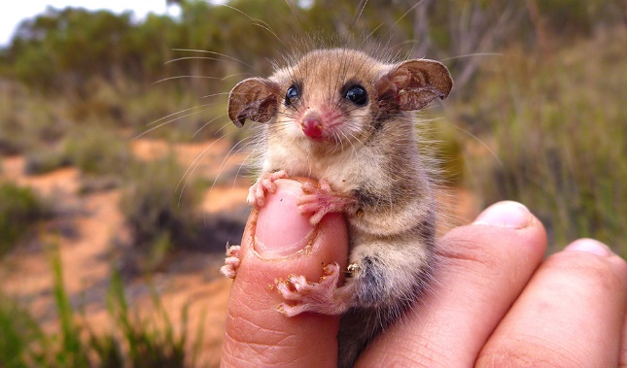

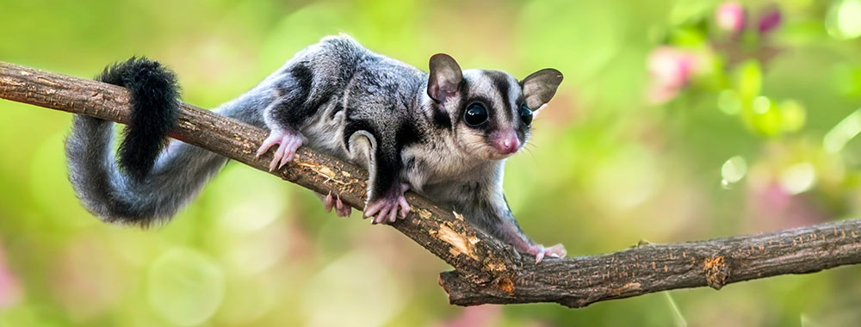

Četrtek, 17. 12. 2020 in petek, 18. 12. 2020

V teh dveh dneh bomo počasi zaključili z Avstralijo. Preden zaključimo bosta naredila vsak krajšo seminarsko nalogo (ena zapisana word stran brez slik, če bosta vključila slike, mora biti zapisa dovolj za eno word stran).
Veljajo enaka pravila, kot so veljala pri Severni Ameriki.

Tilen ti boš raziskal Aboridžine – Avstralske domorodce
Tamara, ti boš raziskala Arteške vodnjake (če ne bo dovolj podatkov na spletu za eno word stran, je lahko tudi manj).

